Instituto Federal de Pernambuco
Curso Superior de Tecnologia em Análise e Desenvolvimento de Sistemas
Análise e Projeto de Sistemas

Professora: Drª Aida Araújo Ferreira
Aluno: Alexsandro Matias de Almeida
André Pereira da Silva

Projeto Ovitrampa
Padrão de Projeto MVC (Model-View-Controller)

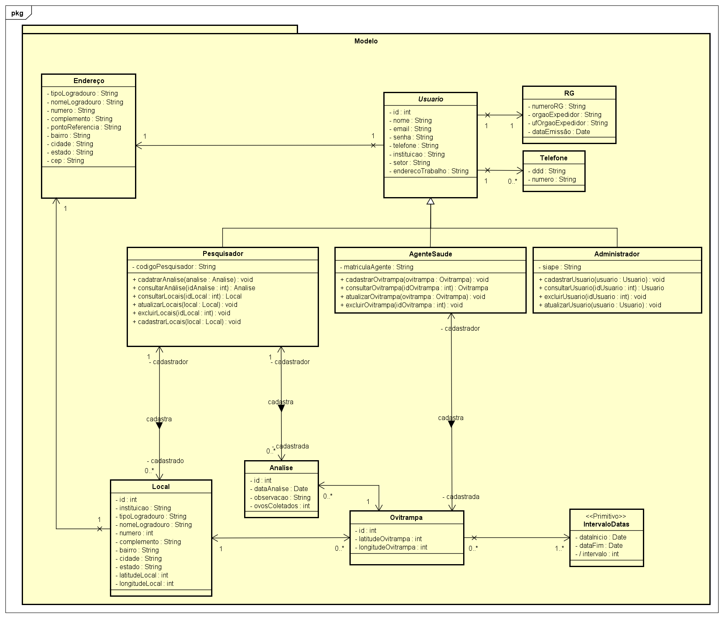
Diagrama de Classes

Os padrões utilizados nesta etapa do diagrama de classes foram: Alta coesão e Intervalo. Para o primeiro caso, foram criadas as classes RG, Telefone e Endereco. Já no último foi criado um tipo primitivo chamado de IntervaloDatas que armazena a data de instalação e de coleta da Ovitrampa, assim como calcula este intervalo de tempo.

